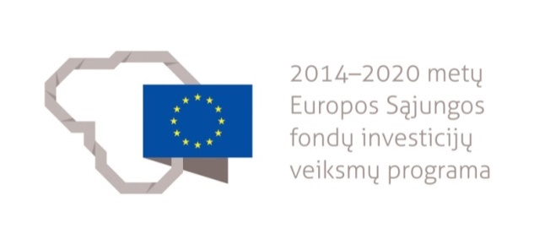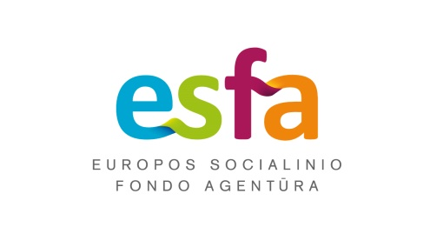



REGISTRACIJOS ANKETA
Dėstytojų kvalifikacijos kėlimo kursai Druskininkuose
2019 m. sausio 28 d.–vasario 1 d.

Vardas, pavardė
(prašom rašyti kaip yra dokumentuose)
Gimimo data
Kontaktai
(adresas,
(el. pašto adresas, telefonas/faksas)

Centras

Dėkojame, kad užpildėte. Iki malonaus susitikimo!

Dėstytojų kvalifikacijos kėlimo kursai organizuojami pagal ES SF finansuojamą projektą
„Užsienio baltistikos centrų ir Lietuvos mokslo ir studijų institucijų bendradarbiavimo skatinimas“
(Nr. 09.3.1-ESFA-V-709-01-0002)
